### **数据汇总**

### **P200 峰值（uv）的方差分析（ANOVA）及事后检验分析总结**

#### ****方差分析结果****

****数据集****：29 名被试，4 种词汇类别（动作动词、普通名词、动名词事件名词、典型事件名词），4 个电极位置（C3、C4、O1、O2）。

#### ****主效应****

* ****词汇类别（word_class）****：F (3,84) = 2.80，p = 0.045，ges = 0.007（小效应但显著）。
* ****电极位置（position）****：F (3,84) = 7.47，p = 1.72×10⁻⁴，ges = 0.086（中等效应，高度显著）。
* ****交互效应（词汇类别 × 电极位置）****：F (9,252) = 1.29，p = 0.244，ges = 0.005（不显著）。

#### ****球形检验（Mauchly's Test）****

* ****词汇类别****：W = 0.901，p = 0.734（满足球形假设）。
* ****电极位置****：W = 0.224，p = 1.57×10⁻⁷（违反球形假设）。
* ****交互效应****：W = 0.039，p = 7.94×10⁻⁴（违反球形假设）。

#### ****Greenhouse-Geisser 校正结果****

* ****词汇类别****：ε = 0.932，p [GG] = 0.049（显著）。
* ****电极位置****：ε = 0.537，p [GG] = 0.003（显著）。
* ****交互效应****：ε = 0.614，p [GG] = 0.269（不显著）。

#### ****事后两两比较（Bonferroni 校正）****

****比较内容****：16 种组合（4 类词汇 ×4 个位置）的 120 组两两比较，校正后 α'≈0.05/120≈0.000417。  
****显著差异（p < 0.000417）****：

* 无显著差异组合，但部分比较接近显著阈值（p < 0.05）：
  + ****普通名词.O1 与其他组合的差异****：
    - vs. 普通名词.C3：p = 0.0069；
    - vs. 动名词事件名词.C3：p = 0.0032；
    - vs. 典型事件名词.C3：p = 0.0139；
    - vs. 动作动词.C4：p = 0.0180。

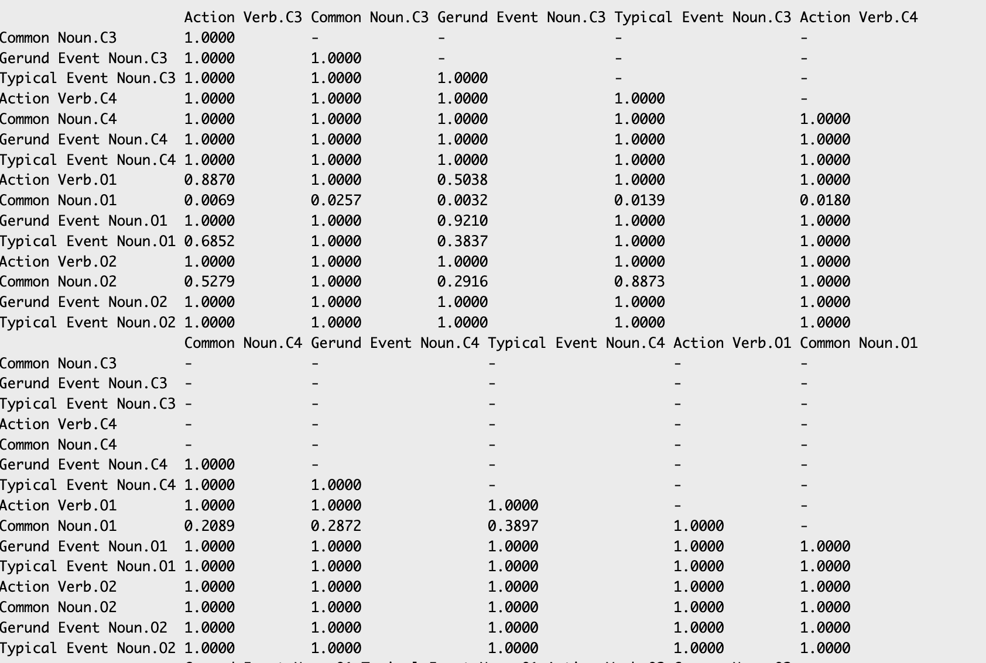

#### ****关键结论****

* ****位置主导效应****：电极位置是 P200 峰值的主要影响因素，O1 位置的峰值差异最显著
* ****词汇类别特异性****：普通名词在 O1 位置的峰值显著区别于其他词汇类别（尤其 C3 位置）
* ****交互效应不显著****：词汇类别与位置无联合作用，峰值差异主要由位置驱动，O1 位置对普通名词的加工最最最最为敏感。

### **P200 延迟的方差分析（ANOVA）及事后检验分析总结**

#### ****方差分析结果****

****数据集****：29 名被试，4 种词汇类别（动作动词、普通名词、动名词事件名词、典型事件名词），4 个电极位置（C3、C4、O1、O2）。

#### ****主效应****

* ****词汇类别（word_class）****：F (3,84) = 1.61，p = 0.193，ges = 0.005（效应量极小，不显著）。
* ****电极位置（position）****：F (3,84) = 1.17，p = 0.328，ges = 0.015（效应量小，不显著）。
* ****交互效应（词汇类别 × 电极位置）****：F (9,252) = 1.77，p = 0.075，ges = 0.017（接近显著但不显著）。

#### ****球形检验（Mauchly's Test）****

* ****词汇类别****：W = 0.901，p = 0.735（满足球形假设）。
* ****电极位置****：W = 0.342，p = 2.70×10⁻⁵（违反球形假设）。
* ****交互效应****：W = 0.057，p = 6.67×10⁻³（违反球形假设）。

#### ****Greenhouse-Geisser 校正结果****

* ****词汇类别****：ε = 0.939，p [GG] = 0.196（不显著）。
* ****电极位置****：ε = 0.602，p [GG] = 0.316（不显著）。
* ****交互效应****：ε = 0.677，p [GG] = 0.107（不显著）。

#### ****事后两两比较（Bonferroni 校正）****

****比较内容****：16 种组合（4 类词汇 ×4 个位置）的 120 组两两比较，校正后 α'≈0.05/120≈0.000417。  
****显著差异（p < 0.000417）****：

* 无任何一组比较达到显著水平，所有 p 值都是1，真的全部全部都是1。(如动作动词.C3 与其他组合的 p=1，普通名词.O1 与所有组的 p=1）。

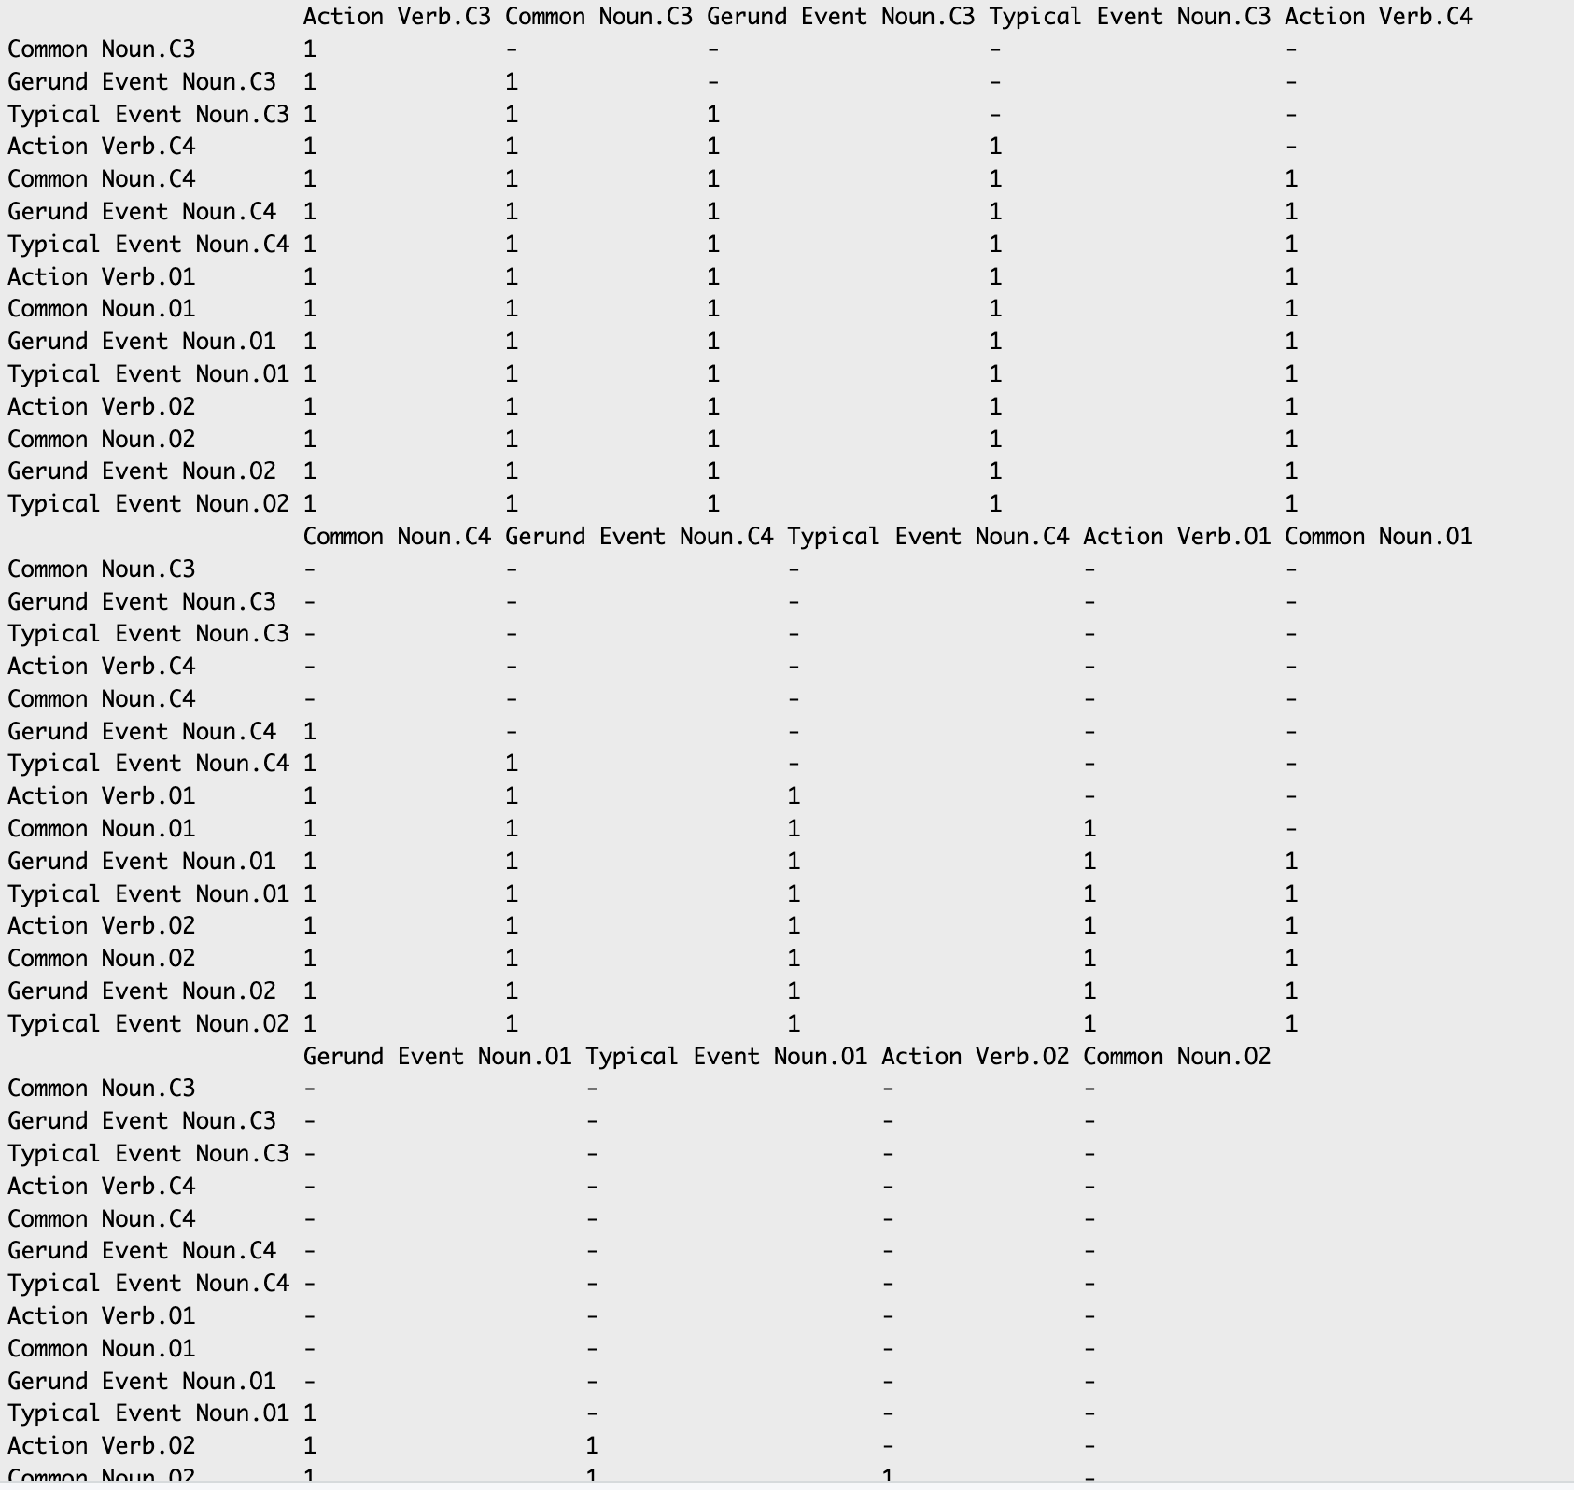

#### ****关键结论****

* ****主效应分析****：P200 延迟在词汇类别、电极位置及其交互作用中均无显著差异，表明词汇类型和头皮位置对延迟影响微弱。
* ****球形检验提示****：电极位置和交互效应虽违反球形假设，但校正后 p 值仍大于 0.05，结论不变。
* ****事后检验验证****：所有组合间的延迟差异均未达显著，进一步支持主效应结果。

### **N400 波峰（uv）的方差分析（ANOVA）及事后检验分析总结**

#### ****方差分析结果****

****数据集****：29 名被试，4 种词汇类别（动作动词、普通名词、动名词事件名词、典型事件名词），4 个电极位置（CP3、CP4、CPz、Pz）。

#### ****主效应****

* ****词汇类别（word_class）****：F (3,84) = 0.79，p = 0.504，ges = 0.004（效应量极小，不显著）。
* ****电极位置（position）****：F (3,84) = 89.40，p < 0.001，ges = 0.415（中等效应，高度显著）。
* ****交互效应（词汇类别 × 电极位置）****：F (9,252) = 1.09，p = 0.370，ges = 0.013（不显著）。

#### ****球形检验（Mauchly's Test）****

* ****词汇类别****：W = 0.793，p = 0.287（满足球形假设）。
* ****电极位置****：W = 0.831，p = 0.421（满足球形假设）。
* ****交互效应****：W = 0.081，p = 0.039（违反球形假设）。

#### ****Greenhouse-Geisser 校正结果****

* ****词汇类别****：ε = 0.887，p [GG] = 0.491（不显著）。
* ****电极位置****：ε = 0.908，p [GG] < 0.001（显著）。
* ****交互效应****：ε = 0.603，p [GG] = 0.369（不显著）。

#### ****事后两两比较（Bonferroni 校正）****

****比较内容****：16 种组合（4 类词汇 ×4 个位置）的 120 组两两比较，校正后 α'≈0.05/120≈0.000417。  
****显著差异（p < 0.000417）****：

* 无显著差异组合，但 Pz 位置上部分比较接近显著（p < 0.05）：
  + ****动名词事件名词.Pz vs. 动作动词.Pz****：p = 0.00036；
  + ****典型事件名词.Pz vs. 动作动词.Pz****：p = 0.00048；
  + ****普通名词.Pz vs. 动作动词.Pz****：p = 0.00663。

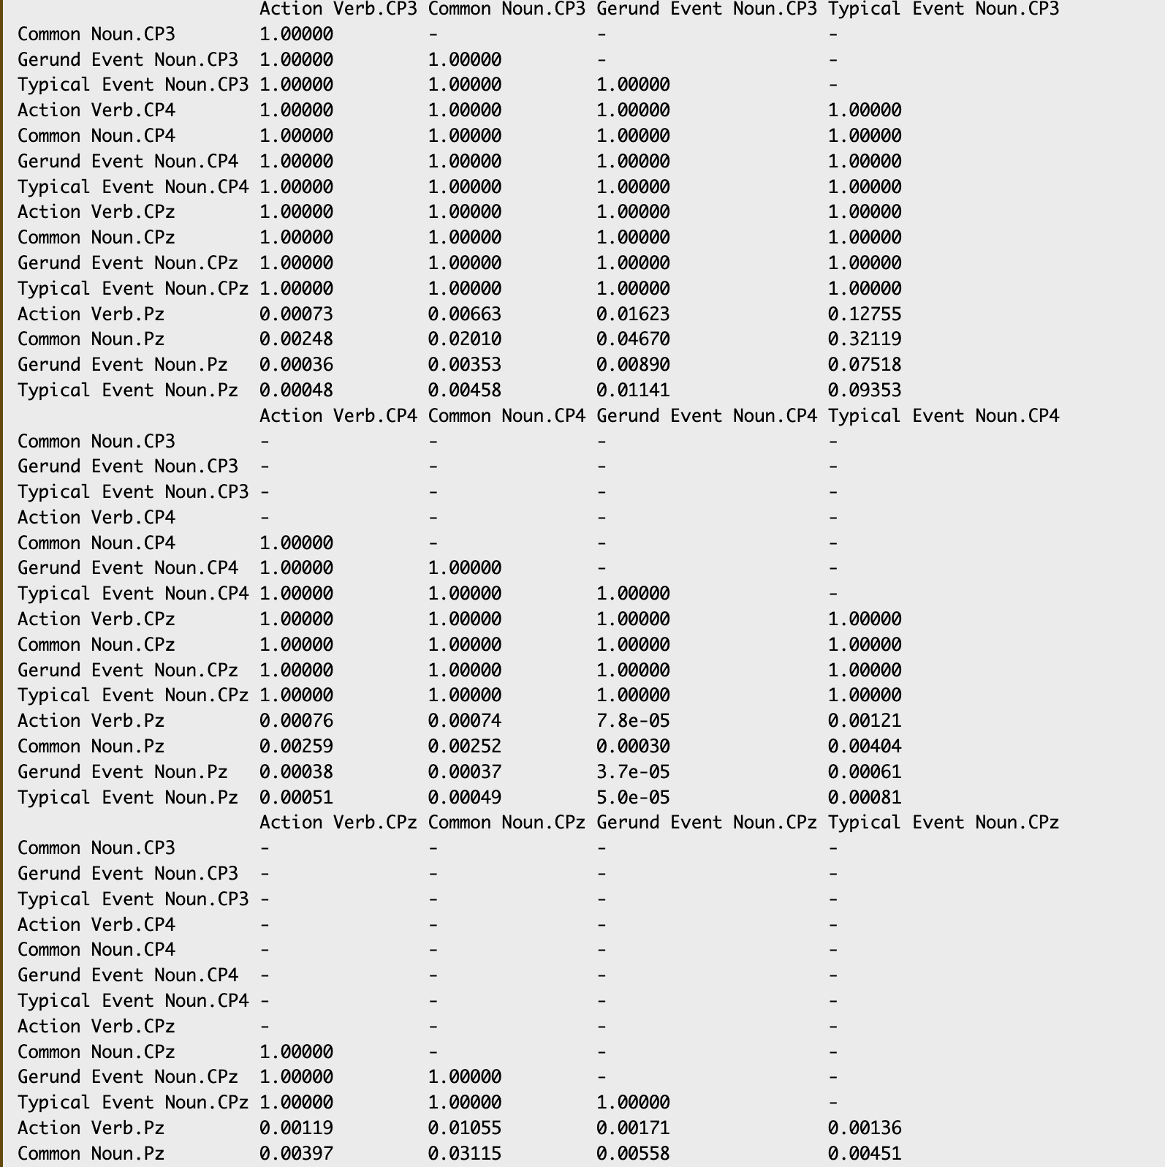

#### ****关键结论****

* ****位置主导效应****：电极位置是 N400 波峰的核心影响因素，Pz 位置的波峰差异最显著
* ****词汇类别潜在差异****：整体效应不显著，但 Pz 位置上事件相关名词（动名词 / 典型事件名词）的波峰与动作动词的差异接近显著。
* ****交互效应不显著****：词汇类别与位置无联合作用，波峰差异主要由位置驱动，Pz 位置对词汇语义类型更敏感。

### **N400 延迟的方差分析（ANOVA）及事后检验分析总结**

#### ****方差分析结果****

****数据集****：29 名被试，4 种词汇类别（动作动词、普通名词、动名词事件名词、典型事件名词），4 个电极位置（CP3、CP4、CPz、Pz）。

#### ****主效应****

* ****词汇类别（word_class）****：F (3,84) = 2.22，p = 0.092，ges = 0.012（效应量小，接近显著但不显著）。
* ****电极位置（position）****：F (3,84) = 220.37，p < 0.001，ges = 0.612（大效应，高度显著）。
* ****交互效应（词汇类别 × 电极位置）****：F (9,252) = 0.64，p = 0.763，ges = 0.010（不显著）。

#### ****球形检验（Mauchly's Test）****

* ****词汇类别****：W = 0.963，p = 0.963（满足球形假设）。
* ****电极位置****：W = 0.805，p = 0.328（满足球形假设）。
* ****交互效应****：W = 0.053，p = 0.005（违反球形假设）。

#### ****Greenhouse-Geisser 校正结果****

* ****词汇类别****：ε = 0.977，p [GG] = 0.093（接近显著但不显著）。
* ****电极位置****：ε = 0.886，p [GG] < 0.001（显著）。
* ****交互效应****：ε = 0.662，p [GG] = 0.698（不显著）。

#### ****事后两两比较（Bonferroni 校正）****

****比较内容****：16 种组合（4 类词汇 ×4 个位置）的 120 组两两比较，校正后 α'≈0.05/120≈0.000417。  
****显著差异（p < 0.000417）****：

* ****Pz 位置上的词汇类别差异****：
  + 普通名词.Pz vs. 动作动词.Pz：p = 7.4×10⁻¹¹；
  + 动名词事件名词.Pz vs. 动作动词.Pz：p = 8.3×10⁻⁹；
  + 典型事件名词.Pz vs. 动作动词.Pz：p = 4.9×10⁻⁷。
* ****Pz 位置与其他位置的跨类别差异****：
  + 动作动词.Pz vs. 动作动词.CP3：p = 2.2×10⁻⁷；
  + 普通名词.Pz vs. 普通名词.CP3：p = 3.4×10⁻⁹；
  + 动名词事件名词.Pz vs. 同类 CP3：p = 8.8×10⁻⁹；
  + 典型事件名词.Pz vs. 同类 CP3：p = 5.1×10⁻⁷。

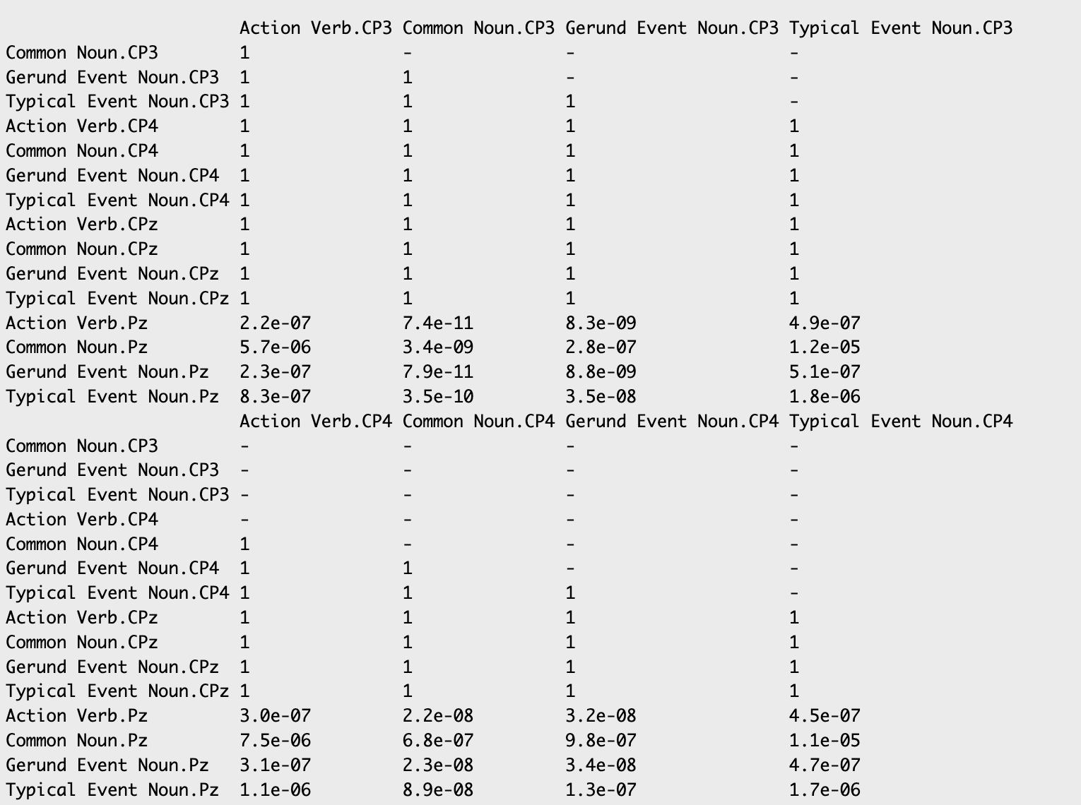

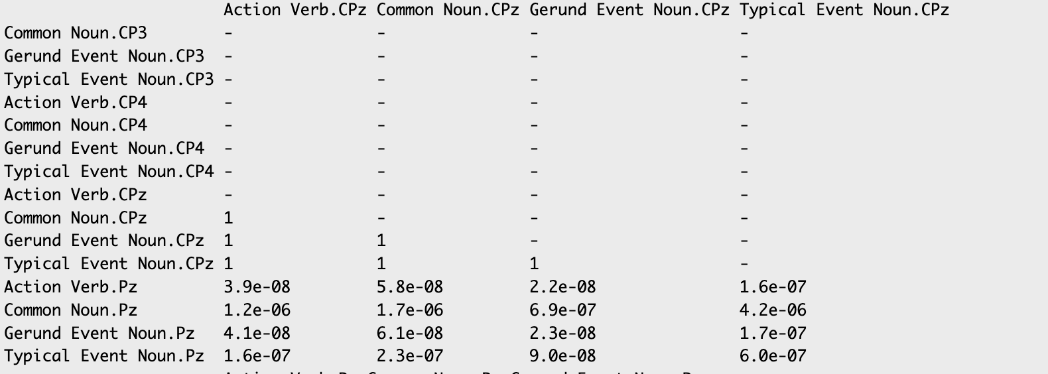

#### ****关键结论****

* ****位置主导效应****：电极位置是 N400 延迟的核心影响因素，Pz 位置的延迟时间显著长于其他区域（CP3/CP4/CPz）
* ****词汇类别潜在差异****：整体效应未达显著，但 Pz 位置上事件相关名词（普通名词 / 动名词 / 典型事件名词）的延迟显著长于动作动词
* ****交互效应不显著****：词汇类别与位置无联合作用，延迟差异主要由位置驱动，且 Pz 对词汇语义类型更敏感。

### **P600 波峰（uv）的方差分析（ANOVA）及事后检验分析总结**

#### ****方差分析结果****

****数据集****：29 名被试，4 种词汇类别（动作动词、普通名词、动名词事件名词、典型事件名词），3 个电极位置（Pz、T7、T8）。

#### ****主效应****

* ****词汇类别（word_class）****：F (3,84) = 1.65，p = 0.184，ges = 0.005（效应量极小，不显著）。
* ****电极位置（position）****：F (2,56) = 60.09，p < 0.001，ges = 0.442（中等效应，高度显著）。
* ****交互效应（词汇类别 × 电极位置）****：F (6,168) = 1.26，p = 0.277，ges = 0.006（不显著）。

#### ****球形检验（Mauchly's Test）****

* ****词汇类别****：W = 0.927，p = 0.845（满足球形假设）。
* ****电极位置****：W = 0.607，p = 0.001（违反球形假设）。
* ****交互效应****：W = 0.180，p = 0.001（违反球形假设）。

#### ****Greenhouse-Geisser 校正结果****

* ****词汇类别****：ε = 0.951，p [GG] = 0.186（不显著）。
* ****电极位置****：ε = 0.718，p [GG] < 0.001（显著）。
* ****交互效应****：ε = 0.604，p [GG] = 0.290（不显著）。

#### ****事后两两比较（Bonferroni 校正）****

****比较内容****：12 种组合（4 类词汇 ×3 个位置）的 66 组两两比较，校正后 α'≈0.05/66≈0.000758。  
****显著差异（p < 0.000758）****：

* ****T7 位置上的词汇类别差异****：
  + 动作动词.T7 vs. 普通名词.T7：p = 4.9×10⁻⁸；
  + 动作动词.T7 vs. 动名词事件名词.T7：p = 9.8×10⁻⁸；
  + 动作动词.T7 vs. 典型事件名词.T7：p = 7.4×10⁻⁸；
  + 普通名词.T7 vs. 所有其他词汇类别.T7：p = 2.3×10⁻⁹至 5.7×10⁻¹⁰。
* ****T8 位置上的部分差异****：
  + 典型事件名词.T8 vs. 普通名词.T8：p = 7.0×10⁻⁶；
  + 动作动词.T8 vs. 普通名词.T8：p = 2.3×10⁻⁶。

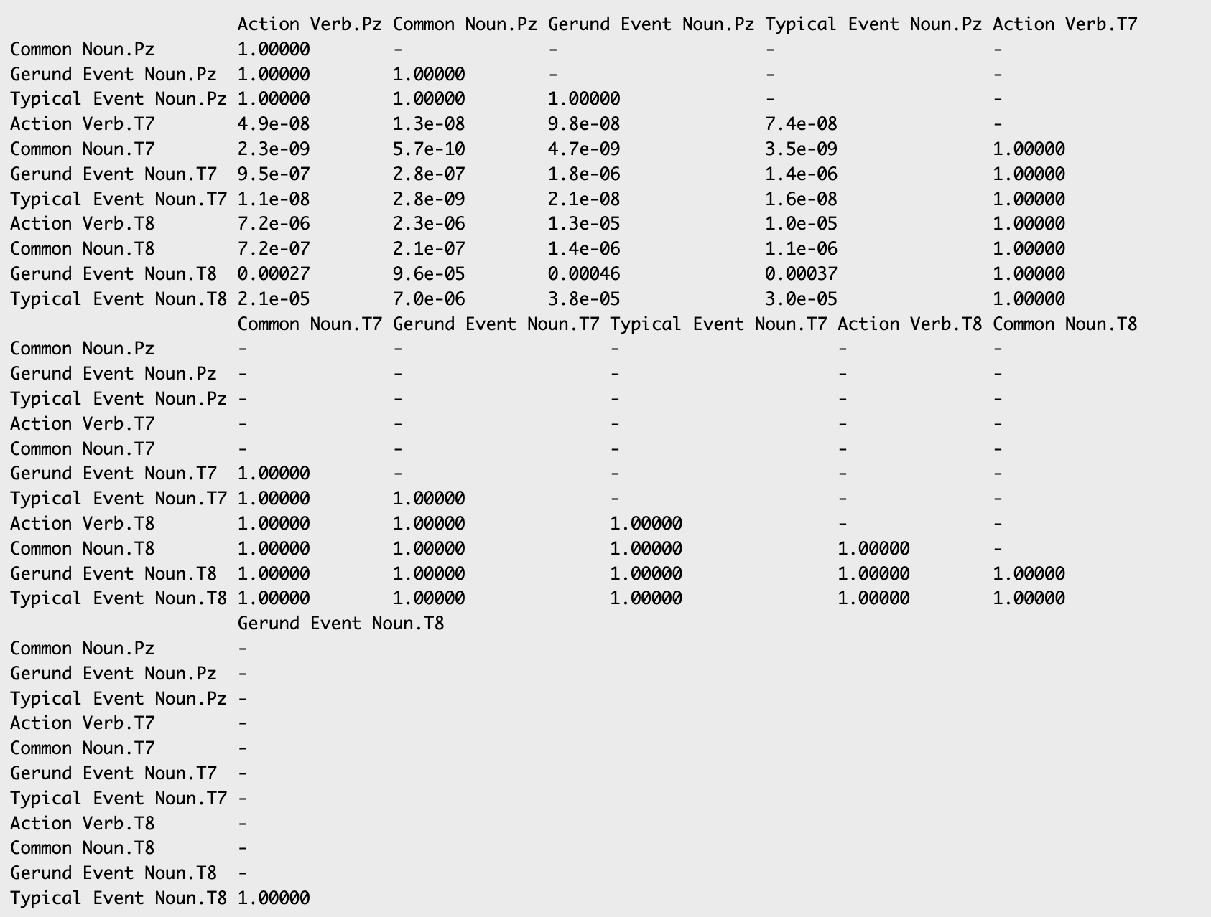

#### ****关键结论****

* ****位置主导效应****：电极位置是 P600 波幅的主要影响因素，T7 和 T8 位置的波幅差异显著
* ****词汇类别在颞区的特异性****：T7 位置上普通名词的波幅显著高于其他词汇类别
* ****交互效应不显著****：词汇类别与位置无联合作用，波幅差异主要由位置驱动，T7/T8对名词类词汇更敏感。

### **P600 延迟的方差分析（ANOVA）及事后检验分析总结**

#### ****方差分析结果****

****数据集****：29 名被试，4 种词汇类别（动作动词、普通名词、动名词事件名词、典型事件名词），3 个电极位置（Pz、T7、T8）。

#### ****主效应****

* ****词汇类别（word_class）****：F (3,84) = 0.33，p = 0.804，ges = 0.003（效应量极小，不显著）。
* ****电极位置（position）****：F (2,56) = 322.33，p < 0.001，ges = 0.669（大效应，高度显著）。
* ****交互效应（词汇类别 × 电极位置）****：F (6,168) = 0.87，p = 0.515，ges = 0.013（不显著）。

#### ****球形检验（Mauchly's Test）****

* ****词汇类别****：W = 0.698，p = 0.087（接近显著但未违反球形假设）。
* ****电极位置****：W = 0.988，p = 0.855（满足球形假设）。
* ****交互效应****：W = 0.448，p = 0.417（满足球形假设）。

#### ****Greenhouse-Geisser 校正结果****

* ****词汇类别****：ε = 0.847，p [GG] = 0.771（不显著）。
* ****电极位置****：ε = 0.989，p [GG] < 0.001（显著）。
* ****交互效应****：ε = 0.808，p [GG] = 0.497（不显著）。

#### ****事后两两比较（Bonferroni 校正）****

****比较内容****：12 种组合（4 类词汇 ×3 个位置）的 66 组两两比较，校正后 α'≈0.05/66≈0.000758。  
****显著差异（p < 0.000758）****：

* ****T7 位置上的词汇类别差异****：
  + 普通名词.T7 vs. 动作动词.T7：p = 1.1×10⁻⁸；
  + 普通名词.T7 vs. 动名词事件名词.T7：p = 1.2×10⁻⁸；
  + 普通名词.T7 vs. 典型事件名词.T7：p = 4.0×10⁻⁷。
* ****T8 位置上的词汇类别差异****：
  + 普通名词.T8 vs. 动作动词.T8：p = 4.7×10⁻⁶；
  + 普通名词.T8 vs. 动名词事件名词.T8：p = 3.8×10⁻⁷；
  + 普通名词.T8 vs. 典型事件名词.T8：p = 4.4×10⁻⁷。

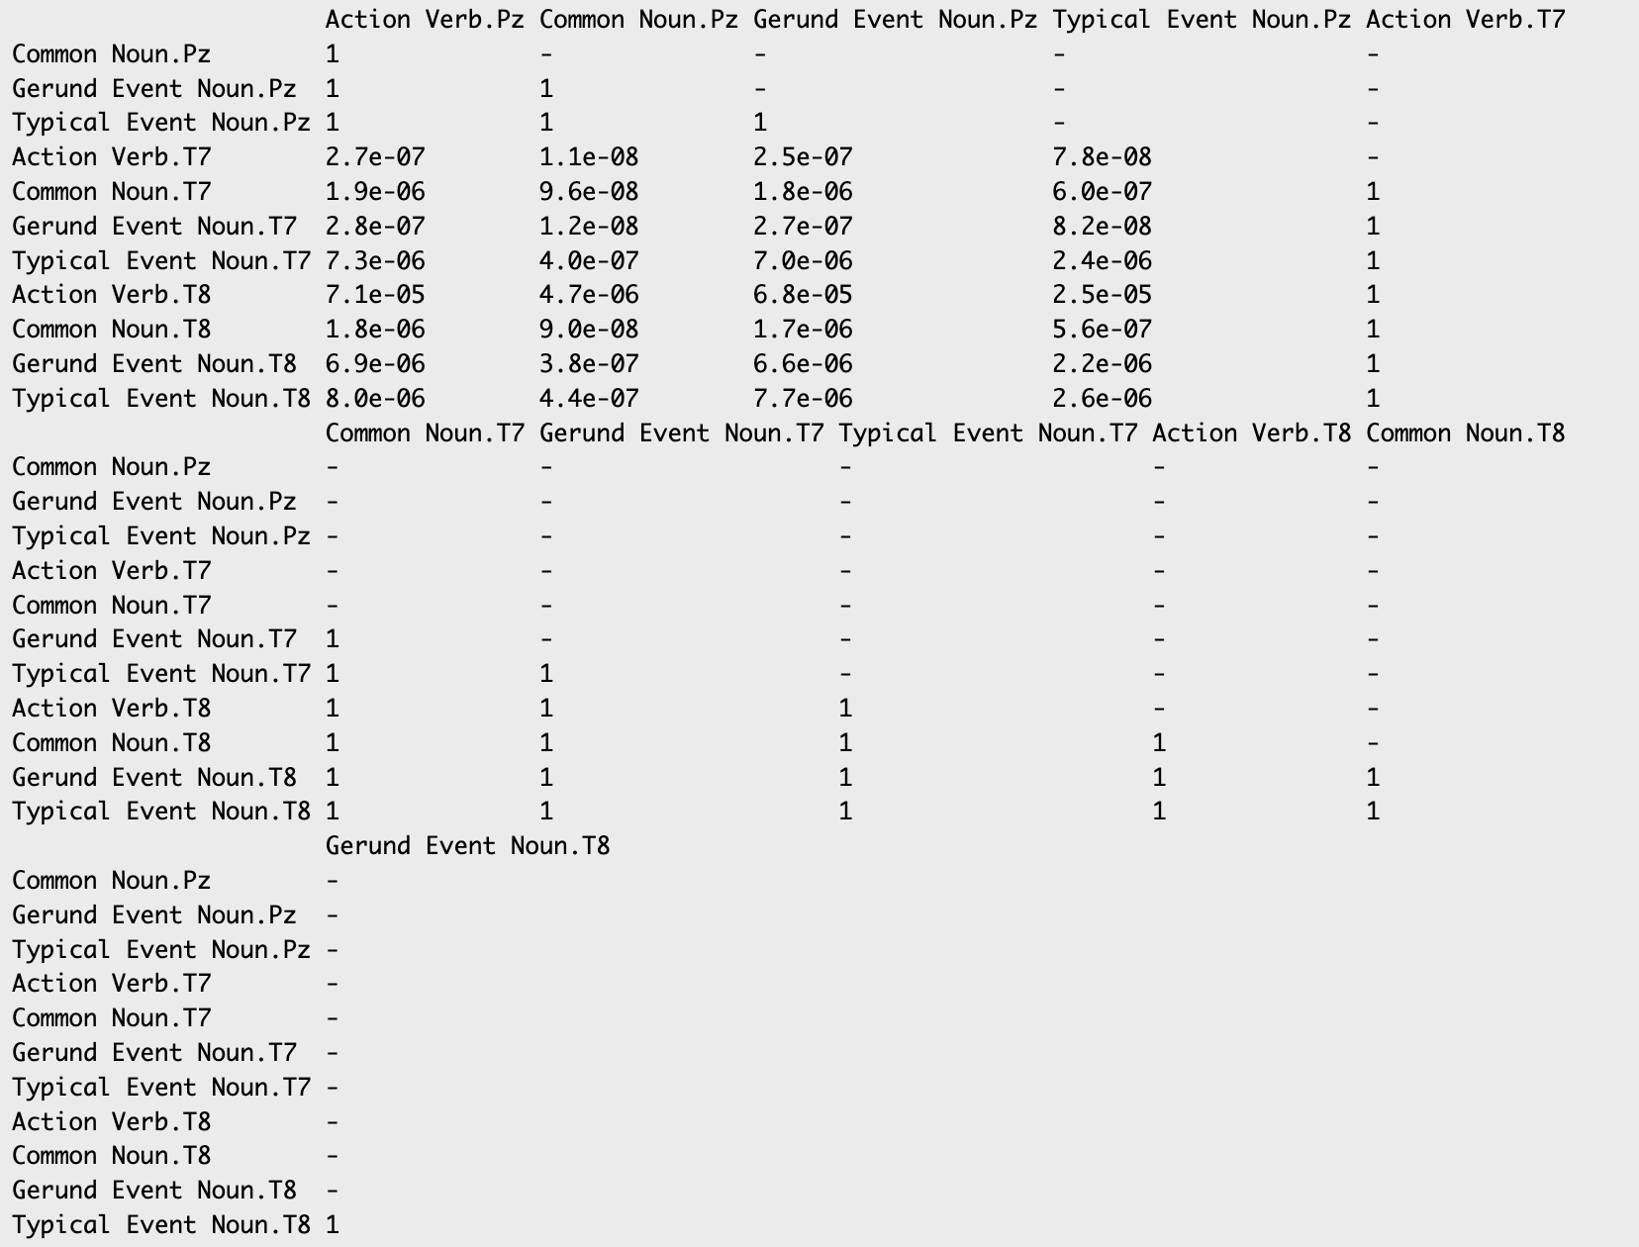

#### ****关键结论****

* ****位置主导效应****：电极位置是 P600 延迟的决定性因素，T7、T8的延迟时间显著长于顶区（Pz），可能与句法加工的颞叶神经活动时序相关。
* ****普通名词的颞区特异性****：普通名词在 T7 和 T8 位置的延迟显著长于其他词汇类别
* ****交互效应不显著****：词汇类别与位置无联合作用，延迟差异主要由位置驱动，T7、T8对名词类词汇的加工时序更敏感。